加油站小程序解决方案
加油站微信小程序解决方案主要有在线支付加油费用、优惠券功能、积分体系、积分兑换功能等丰富的营销工具和运营工具，同时可以针对用户提出的定制需要进行定制开发。
智能化加油导航、多样化营销工具、便捷的加油和支付过程，帮助加油站有效进行客户管理、提升运营效率。
博奥智能希望为油站行业的数字化升级提供支持。过去5年来，其以数字化技术，打通产业链上下游，重构能源行业“人、货、场”，为行业转型提供从端到云的数字化解决方案。
定位于能源零售终端智慧经营服务商。围绕能源零售场景，提供集数字化、品牌和流量于一体的全方位赋能，帮助油站实现全方位升级，如数字化运营、油品质量追溯、班结、流量导流及沉淀等
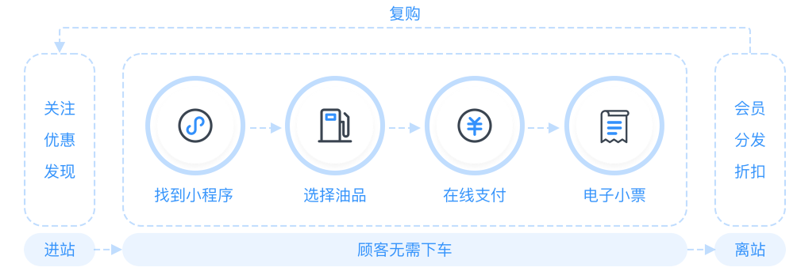
一、手机定位。
为了让用户快速找到最近的加油站，加油站小程序启用LBS定位。用户可以通过打开小程序快速定位附近的加油站，也可以通过小程序提供的位置导航功能直接开车到目的站。
二、自助加油。
使用加油站小程序进行自加油时，用户可以根据自己的需要选择加油量，直接支付费用。更简单快捷的加油方式也大大提高了用户的加油速度，自助加油方式也为加油站节省了大量的人工成本。
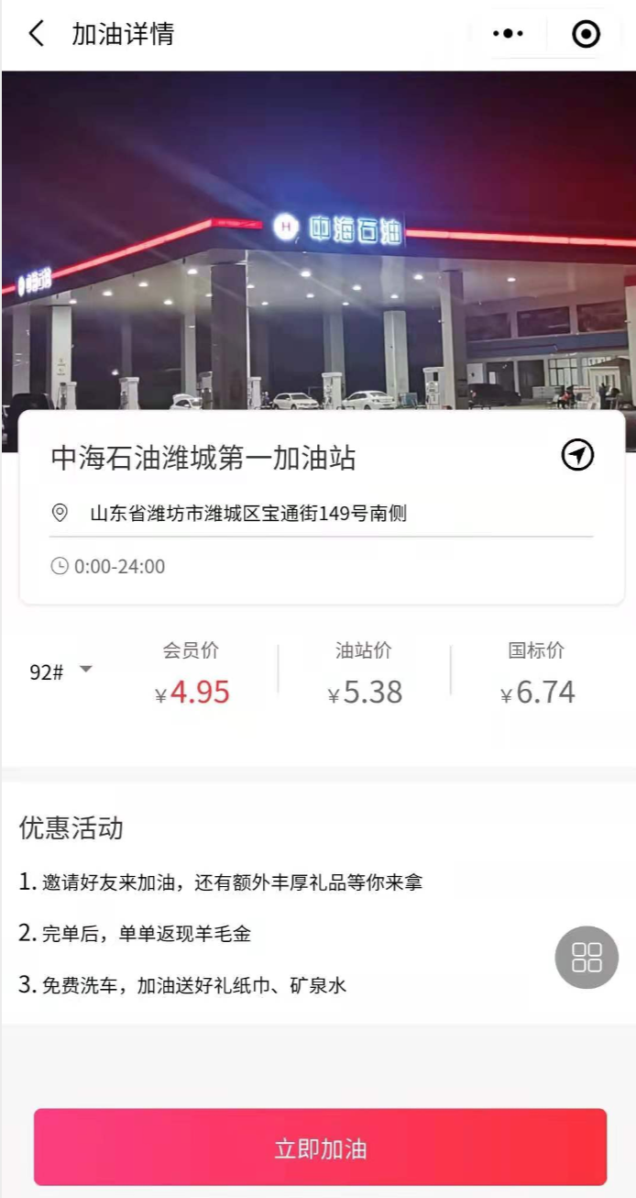
三、会员中心。
会员信息显示和编辑功能可以在小程序会员中心执行。用户在加油站消费完小程序后，系统自动为用户累计积分。下次消费金额可以扣分，可以兑换各种礼品。
四、独立运营
每个加油小程序都可以独立进行运营。提高加油站经营效率，提升顾客进站率、回头率、储值率等。
智慧加油站微信小程序业务说明：
模块名称 | 功能模块 | 子模块 | 描述说明
注册登陆 | 注册登陆 |  | 通过微信接口授权，获取昵称，头像，openID；自动获取手机号绑定；成为超级会员。
一键加油 |  |  | 1，通过LBS地理位置定位，获取当前位置附近的加油站；由近及远的顺序展示，并显示大概的距离；可以点击触发第三方导航。并显示当前油价及升降信息；  2，选择对应的加油站，依次选择油品号，油枪号，有固定金额选择，也可以输入自定义金额，提交支付，完成订单；生成对应的交易记录。  3，在支付之前，如果用户存在优惠券，可以提示用户，并同步计算返积分。  4，用户支付成功后，通过消息推送给加油站管理端，并采用第三方语音接口服务提示。
会员中心 |  |  | 1，查看自己的基本资料信息  2，查看积分及返点总数，并可以查看详细的记录  3，查看享受的优惠券信息  4，可查看积分订单及详细记录信息  5，可以生成独立的推广二维码海报；分享推广，获取的会员双方获取优惠券。  6，通过推广分享分销会员，获取一定的佣金奖励；采用直属分销模式；  7，会员佣金提现。
积分商城 |  |  | 1，通过积分或者加现金的方式购买商品；  2，点击商品直接兑换购买，确认支付；完成兑换订单。
合作方管理端 | 登录 |  | 通过系统分配的账号密码登录授权
 | 基本信息 |  | 油站名称，评价等级及联系方式
 | 统计数据 |  | 订单总数，总金额及计算收入总数
 | 订单管理 |  | 查看订单并根据条件筛选查看
 | 提现 |  | 结算收入提现，提交提现申请，系统审核后，通过转账或者微信企业付款自动处理。

系统后台管理模块功能分析说明：
后台管理端功能模块分析说明
后台模块 |  | 功能模块 | 模块子功能 | 详细描述
商城 | 商品管理 | 商品分类 |  | 管理添加更新商品分类信息
 |  | 商品列表 |  | 管理平台所有商品信息，查看商品详细
 |  | 商品发布 |  | 管理发布商品基本信息（商品名称，销售价格，积分，图片，描述等）
 | 订单管理 |  |  | 商城中商品下单购买的订单管理，查看订单的详细信息
加油站 | 油站管理 | 发布更新 |  | 增加油站名称，联系电话，地理位置（经纬度坐标）,详细地址；配置登录账号及密码
 |  | 油站列表 |  | 查看管理所有油站信息，及每个油站的收入数据
会员 | 会员管理 | 会员列表 |  | 管理注册会员信息，可查看详细的会员资料；
订单 | 加油订单 |  |  | 管理所有加油订单数据，可以筛选；并可批量导出
 | 商品订单 |  |  | 管理所有商品订单数据，可以筛选；并可批量导出
优惠券 | 优惠券管理 | 配置 |  | 相关优惠券配置信息，通用及针对加油站优惠券。
 |  | 管理 |  | 管理优惠券发放及使用状态等信息
分销 |  | 分销管理 |  | 管理会员之间的分销关系
 |  | 佣金提现 |  | 管理会员的佣金及提现记录信息
管理员及权限 | 管理员 | 添加管理员 |  | 添加系统管理信息（帐号，密码）
 |  | 编辑 |  | 修改更新系统管理员信息
 |  | 删除 |  | 删除无效管理员
 | 角色 | 添加角色 |  | 添加系统后台管理角色管理，可清晰的管控系统后台数据。
 |  | 编辑 |  | 编辑角色资料
 |  | 删除 |  | 删除无效角色
短信及相关第三方接口配置 | 短信 | 帐号设置 |  | 短信服务帐号设置
 |  | 短信参数设置 |  | 编辑发送信息的模板内容
 |  | 帐号设置 |  | 编辑短信接口参数，可以关闭开启设置
 | 微信公众号 |  |  | 小程序系统中，要求的必备接口信息；需对方授权使用；
数据库 |  | 数据库备份恢复 |  | 系统数据库可以定时备份，防止数据丢失
日志 |  | 管理员日志 |  | 统计展示后台管理端，相关管理员登录操作的记录信息。
加油站微信小程序解决方案主要有在线支付加油费用、优惠券功能、积分体系、积分兑换、红包功能等丰富的营销工具和运营工具，同时我们可以针对用户提出的定制需要进行定制开发。

